COMPTE RENDU - RÉUNION OGEC -
DU 13 Novembre 2018

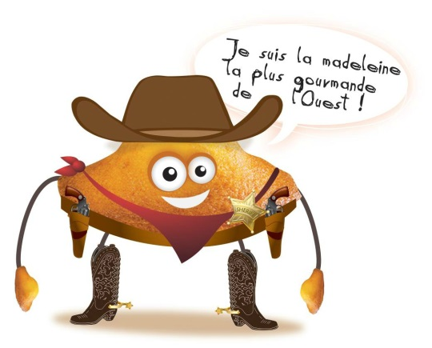 | Gâteaux Bijoux  Charlotte va envoyer cette fin de semaine aux familles les documents concernant les commandes des gâteaux BIJOU.

Repas de novembre  Nombre de repas vendu = 210Adultes et 31Enfants, équivalent par rapport à l’année dernière. | 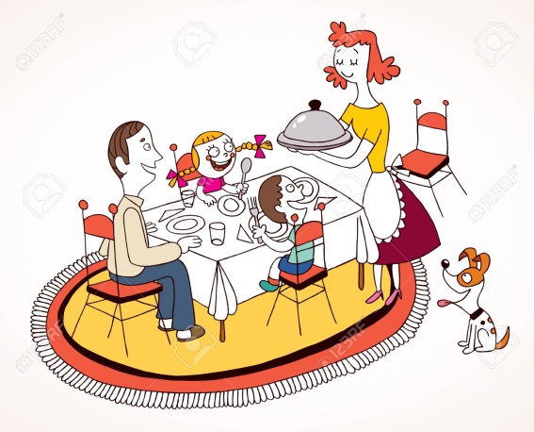

Arbre de Noel
Le spectacle étant à la salle de Mouilleron, un mail sera envoyé aux parents afin de nous aider à tout installer.
Pour assurer le service des boissons (en plus des membres de l’OGEC), en l’occurrence au café, nous ferons appel à toutes les familles.
D’autre part, cette année nous proposerons à la vente des « SOS Riz au lait/Caramabar », Charlotte propose de les faire préparer par les enfants.
Le spectacle débutant à 15h30, les enfants devront se présenter à 15h15 à la salle de Mouilleron.
Pour finir la soirée, un repas chez Michel et Alice GABET sera proposé aux familles qui le souhaitent.

Travaux
Une partie des travaux est non faite à l’entrée de la cour suite à un manque de temps, Stéphane a prévu de le terminer pendant les vacances de noël.

RAPPEL DES MANIFESTATIONS 2018-2019

- 17 Novembre : Repas d’école (en portage)
- 16 Décembre : Arbre de Noël
- 1 Mars : Carnaval
- 16 Mars : Quiz
- 30 juin : Kermesse

